Revista: Journal of Sports Science and Medicine¿¿¿¿¿¿¿???????Yo no la conozco

MODELO GEOMÉTRICO Y MATEMÁTICO APLICADO A LA BIOMECÁNICA DE LA REGIÓN LUMBAR EN ATLETAS DE HALTEROFILIA

Pilar San Pedro Orozco¹; Fernando Blaya Haro¹; Juan A. Juanes Méndez²; Luis T. Gallego Morales³ ; Jose A. Rodríguez Montes³.
¹Departamento de Ingeniería Mecánica, Química y Diseño Industrial. E.T.S. de Ingeniería y Diseño Industrial. Universidad Politécnica de Madrid.
²Departamento de Anatomía Humana. Facultad de Medicina. Universidad de Salamanca
³Hospital Universitario La Paz. IdiPAZ. Facultad de Medicina. Universidad Autónoma de Madrid.

Abstract
La columna lumbar juega un papel relevante tanto en la biomecánica del individuo como en la aportación a la definición de su postura. Planteamos un estudio geométrico y matemático, en sujetos que practican la disciplina deportiva de Halterofilia, con el fin de valorar y caracterizar gráficamente la morfología del raquis lumbar en su plano sagital, para poder así definirlo, analizarlo y predecir su comportamiento. La Halterofilia es un deporte cuya ejecución técnica es muy precisa y requiere gran movilidad articular de la columna lumbar a la vez que soporta fuerzas de compresión axial por el peso a elevar. El alcance de los resultados obtenidos en los modelos geométrico y matemático resultan de interés por su utilidad metodológica para aquellos profesionales que se dediquen al estudio y medición del raquis desde distintos ámbitos: biomecánico, geométrico, diagnóstico, médico, fisioterápico, deportivo, etc. Consideramos que los resultados obtenidos en los modelos propuestos son relevantes para la sistematización y modelización postural del individuo, una vez se formulen las relaciones de dependencia entre las variables propuestas ampliando el estudio a otras regiones y conceptos fundamentales en el análisis global de la postura.

Key words: biomecánica, columna lumbar, variables posturales, Halterofilia.

Introduction
La columna lumbar es básicamente una estructura de carácter mecánico que sostiene las cargas máximas de nuestro cuerpo. Aproximadamente el 90% de los padecimientos lumbares se corresponden con alteraciones de tipo mecánico de las estructuras vertebrales, originados por un funcionamiento inadecuado de ese tramo del caquis Santiago et al., 2010; Samuel, 2012; Peña et al., 2016)
El deportista de élite tras años de entrenamiento va transformando o adaptando su físico de acuerdo a las exigencias de la especialidad deportiva que realice y también cambia la morfología de su estructura es decir, su columna, supuestamente de una forma similar para todos los practicantes de esa especialidad (Mitnitski et al., 1998; Alselmi, 2007).
Los deportes que requieren entrenamiento de pesas intenso hasta esfuerzos máximos, como la Halterofilia, pueden aumentar la carga sobre la columna lumbar y predisponer al deportista a problemas lumbares significativos (Samuel, 2012; Rochcongar, 2014; Alvarez et al., 2015; Angulo et al., 2015).
La Halterofilia constituye una modalidad deportiva que se practica siempre en las mismas condiciones para todos los atletas (Angulo et al., 2015). Su técnica de ejecución es muy precisa y requiere una movilidad articular específica de la región lumbar a la vez que ésta soporta fuerzas de compresión axial en el manejo del levantamiento de la haltera (Hernández Cobo, 2000; Gutiérrez et al., 2014). En su procedimiento se realiza un movimiento que va desde la bipedestación hasta la flexión profunda de cadera, rodilla y tobillo, y de ésta posición ha de volver otra vez a la bipedestación, elevando un peso. Por ello, la región lumbar es la zona anatómica clave para la técnica de éste deporte, pues tiene que acomodarse al movimiento requerido según la flexión y extensión de la cadera y además, compensar los desequilibrios que se producen en otras zonas para vencer el peso. En esta modalidad deportiva intervienen diversos factores, entre los que destacamos la coordinación neuromuscular, la propiocepción, la flexibilidad articular, la proporción en las palancas óseas, el desarrollo de fuerza y velocidad de ejecución, y la coordinación de todos los segmentos articulares de los miembros inferiores, cadera, tronco y simultáneamente a los miembros superiores.
La técnica de Halterofilia presenta dos Especialidades: 1. Arrancada, en la cual se realiza un movimiento que necesita de gran velocidad y precisión además de mucha fuerza rápida en las piernas y el tronco y una gran flexibilidad en todas las articulaciones. 2. Dos tiempos: la Cargada, donde la barra va desde la tarima a los hombros del haltera, y el Yerk, dónde la barra va desde los hombros hasta la extensión total de los brazos por encima de la cabeza; consiste en la flexión, frenado y extensión de las piernas.
Por tanto, es evidente que en la Halterofilia la zona lumbar está sometida a presiones por la carga del peso y por la acción de compresión de los músculos lumbares, y que las vértebras sufren un exceso de compresión en los movimientos de flexo-extensión e incluso de forma irreversible por el mantenimiento de posturas forzadas durante el entrenamiento (Hernández Cobo, 2000). La presión en el interior del disco varía de acuerdo con la posición del cuerpo y la tensión externa. La elección de esta modalidad deportiva para el presente estudio es debido a que se trata de una especialidad en la que se practica siempre en las mismas condiciones para todos los atletas, en cuanto a las características del material, la barra y los discos, la indumentaria y calzado, la tarima y la sala, y no depende de condiciones externas o de la presencia del contrario.
Sin duda en los entrenamientos el deportista necesita introducir una preparación cada vez más específica en todos los aspectos: físico, táctico, técnico, psicológico, control médico en varias especialidades como pruebas de esfuerzo, cardiología, endocrinología, pero también un análisis estabilográfico y postural, mediante el cual se observen las características morfológicas personales, las desviaciones de la normalidad y las secuelas de lesiones anteriores.
Ante estas consideraciones nuestro objetivo ha sido aplicar un modelo geométrico y matemático, apoyado en un sistema de medición de parámetros de la columna vertebral en su región lumbar, que permita describir gráficamente la morfología del raquis lumbar en su plano sagital de los Atletas de Halterofilia, para poder así definirlo, analizarlo y posteriormente simular su comportamiento. Con este análisis y el estudio de los resultados, se podrá actuar en consecuencia y conseguir una predisposición óptima para el rendimiento deportivo, que ayudará, sin duda, a prevenir lesiones en el aparato locomotor y en la columna vertebral.
Este modelo geométrico se va a realizar en una muestra representativa del grupo de atletas de alto Rendimiento en la especialidad de Halterofilia, integrantes de la selección nacional española y selecciones autonómicas en competiciones oficiales.

Methods

El grupo de personas consideradas para nuestro estudio pertenece a la población de atletas de élite de la disciplina de Halterofilia. Fueron estudiados un total de 77 atletas (48 hombres y 29 mujeres). Se trata de un grupo heterogéneo en cuanto al sexo, edad y peso, pero con similares características de entrenamiento, nivel de preparación y exigencia, y misma técnica deportiva practicada. Los datos radiológicos se obtuvieron del Centro de Medicina del Deporte del Consejo Superior de Deportes de Madrid.
Se llevó a cabo un estudio radiológico, practicándose tres tomas radiológicas: telerradiografía anteroposterior de columna completa; lateral (plano sagital) de región lumbosacra y, anteroposterior de tórax. Para este estudio se eligió la toma sagital de la región lumbosacra.
Para la realización de las tres tomas establecidas, el paciente permaneció en bipedestación, en postura natural relajada y sin moverse. Se le indicó cuando debía realizar una respiración completa, y mantenerse en apnea hasta el momento del disparo y la finalización de la prueba. Al ser pruebas protocolizadas, todas las tomas se realizaron con el mismo rigor técnico; indicaciones recibidas por el sujeto, postura, lugar, distancia al foco y a la pantalla, y modo de actuación.
Una vez obtenidos los ficheros digitales de radiografías se ha procedido a su tratamiento mediante el programa de diseño asistido por ordenador AutoCAD 2015.
El resultado obtenido para la medición de cada toma radiológica de raquis lumbar fue una imagen donde se reflejaron los valores de las variables geométricas planteadas (figura 1).
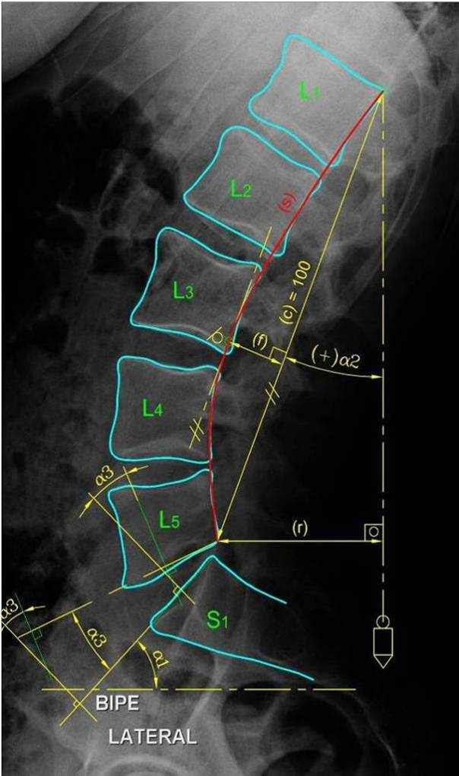
Fig. 1.- Imagen radiológica con la representación de las variables geométricas empleadas

Hay que indicar que tanto los datos facilitados de los individuos de la muestra, como los ficheros de las radiografías utilizadas, fueron asociados a un código numérico de identificación asignado a cada persona y facilitados por el Consejo Superior de Deportes, con el objeto de garantizar el anonimato y la protección de los datos de carácter personal. Los datos registrados una vez realizadas las medidas sobre radiografía, fueron asociados al código numérico vinculado a cada persona.

Modelo geométrico
El modelo geométrico practicado fue apoyado en un sistema de medición de parámetros de la columna vertebral en su región lumbar, que nos permitiera describir gráficamente la morfología del raquis lumbar en su plano sagital, para poder así definirlo, analizarlo y posteriormente simular su comportamiento.
Los parámetros obtenidos en la medición geométrica de las curvas se utilizaron como variables en el estudio de este modelo gráfico de la curvatura lumbar que se adapta a su contorno real y que nos permite trabajar con el concepto de postura. Para tal fin se tomaron unas variables que de forma conjunta nos permiten obtener una representación gráfica de la morfología lumbar. Estas variables nos sirvieron como conceptos para definir y valorar la postura de la zona lumbar.
La obtención de modelos de curva lumbar comparables entre individuos de morfología y tamaño diferentes, o circunstancias como el acceso a muestras radiológicas no disponibles a escala natural, nos obligó a desarrollar una transformación geométrica proporcional, previa de las curvas obtenidas, para adaptarlas a referencias objetivas únicas que garanticen su comparación.
El método propuesto para conseguir comparar las medidas características de la curva lumbar sin importar el tamaño del sujeto, ni el hecho de presentarse pruebas radiológicas no obtenidas a escala natural bien en el soporte original o en el proceso de digitalización, consistió en fijar un segmento de referencia sobre la toma radiológica, en nuestro caso la cuerda lumbar L₁-L₅, mantener la referencia vertical de la propia toma y aplicar una homotecia o transformación de la imagen con referencia de proporcionalidad

Longitud L₁-L₅ (cuerda lumbar) = 100 ud,
y origen o centro de homotecia en el vértice superior de la cuerda (vértice postero-superior de la vértebra L₁).
Con esto conseguimos que el tamaño de la cuerda lumbar sea igual y se puedan superponer las curvas lumbares para su comparación haciendo coincidir el extremo superior de la propia cuerda. Las variables longitudinales se hacen relativas a un segmento de referencia de igual longitud y por lo tanto su relevancia sobre la curva es comparable.

Variables posturales utilizadas.
Las variables raquídeas obtenidas a partir de mediciones realizadas sobre la toma radiográfica consideradas fueron las siguientes:
Angulo sacro (α1): medido entre la cara superior de S₁ o platillo Sacro y la horizontal. De su valor va a depender la forma en la que el sacro recibe a la columna vertebral, especialmente a la L_{5.} La angulación ideal de la cara superior de S₁ y la horizontal es alrededor de unos 34º
Angulo de reversión (α₂): comprendido entre la cuerda lumbar y la plomada trazada desde el vértice postero-superior de la vértebra L₁. Cuando la cuerda lumbar y la plomada coincidan la curva lumbar el valor angular será 0 (el tramo considerado para clasificar una reversión como neutra estará comprendido entre -1º y +4º). Cuando exista una inclinación anterior de la curva lumbar el valor del ángulo de reversión será negativo, cuando exista inclinación posterior será positivo.

Cuerda lumbar (C_{L}): corresponde a la longitud del segmento L₁-L₅, donde L₁ es el vértice póstero-superior de la vértebra L₁ y L₅ es el vértice póstero-inferior de la vértebra L_{5.} En nuestro estudio este valor será constante de valor=100 por considerarse la referencia para la comparación porcentual de parámetros lineales.

Grado de lordosis (G_{L}): es decir, la relación entre la longitud de la flecha_{máx} / y la longitud de la cuerda lumbar (c).
$$\overset{}{G_{L}=}\frac{\text{longitud}\text{flecha}\text{máxima}(f)}{\text{longitud}\text{cuerda}\text{lumbar}(c)}$$
Es un indicador del grado o magnitud de lordosis de la curva al igual que la flecha de la lordosis.

Índice raquídeo lumbar (I_{RL}): relación entre la longitud de la cuerda lumbar (c) y la longitud de la curva lumbar (s)
$$\overset{}{I_{\text{RL}}=}\frac{\text{longitud}\text{curva}\text{lumbar}(S_{L})}{\text{longitud}\text{cuerda}\text{lumbar}(C_{L})}$$
Este valor representa cuántas veces es mayor el contorno de la curva lumbar que el tramo recto que abarca (cuerda lumbar) y mide el grado de desviación de la curva lumbar respecto a la cuerda lumbar, sin entrar en consideraciones de tipo de curvatura. Dicho de otro modo, compara la longitud desarrollada de la curva lumbar con la longitud que abarca su cuerda.

Altura de la lordosis: es la posición de la flecha máxima de la curva. Su posición se encuentra en la tangente a la curva lumbar con dirección paralela a la cuerda lumbar L₁-L₅. Esta altura representa el vértice de la curva lumbar y se encuentra en el punto donde se considera la flecha máxima. Si el vértice se encuentra en la vértebra lumbar L₃, la curva lumbar tendrá una morfología más homogénea y repartirá mejor las presiones entre todas las lumbares y de ellas hacia arriba a las dorsales y abajo hacia el sacro y la pelvis.

El modelo matemático. Para realizar el modelo matemático se establecen dos grupos de variables clasificadas según el criterio de la fuente de obtención que proceda. Así, aquellas variables extraídas de las fichas personales de datos de la muestra de deportistas de élite de la disciplina de Halterofilia, constituyen el denominado grupo A de variables generales: edad, sexo, talla, BMI. Por otra parte, las variables obtenidas sobre la tomas radiológica consideradas formarán parte del denominado grupo B de variables raquídeas: ángulo sacro, ángulo de reversión, índice raquídeo lumbar, grado de lordosis, altura de la lordosis y vértebra en cuña.

Resultados
Con el modelo geométrico desarrollado de representación gráfica del raquis se consigue caracterizar gráficamente el componente de la postura humana que tiene su origen en la región lumbar, mediante un trazado del contorno real del raquis obtenido a partir, tanto de variables geométricas ya admitidas, como de conceptos relacionados con la postura.
Se han propuesto variables que permiten plantear el problema en términos geométricos, entre las que se encuentran unas utilizadas históricamente y otras que son novedosas.
Tanto la muestra considerada como los datos obtenidos se consideran de una gran fiabilidad por tratarse de un porcentaje de individuos cercano a la población total, por haberse utilizado unas únicas instalaciones y un único protocolo de obtención de radiografías y por último por haber aplicado un protocolo de medición propio que garantiza la calidad de los datos tomados.

Se ha propuesto un modelo geométrico de representación gráfico del raquis lumbar que se adapta a su contorno real y que permite trabajar con el concepto de postura. De esta forma, hemos desarrollado una metodología de trabajo que permite establecer el tratamiento previo de los datos adquiridos con el fin de asegurar la validez de los resultados, y se ha propuesto un método propio de medición y de transformación de variables basado en la transformación geométrica proporcional de las variables utilizadas. Esto permite la comparación entre individuos de morfología y tamaño diferentes. Se han propuesto variables que permiten plantear el problema en términos geométricos.

El modelo matemático planteado se ha realizado mediante dos estudios:
1. Test de independencia, a través del cual se ha determinado la correlación entre las variables consideradas en el raquis lumbar (figura 2). La técnica estadística utilizada para realizar el análisis descrito anteriormente se basa en una distribución teórica χ² (chi-cuadrado).
Se han considerado las tablas de contingencia en proporciones de las parejas de variables indicadas en la figura 2, y tras determinar el Identificador Id el número de variables de cada una de ellas, se ha procedido a la comparación con el percentil característico del nivel de confianza del 95% en la tabla de distribución de χ².

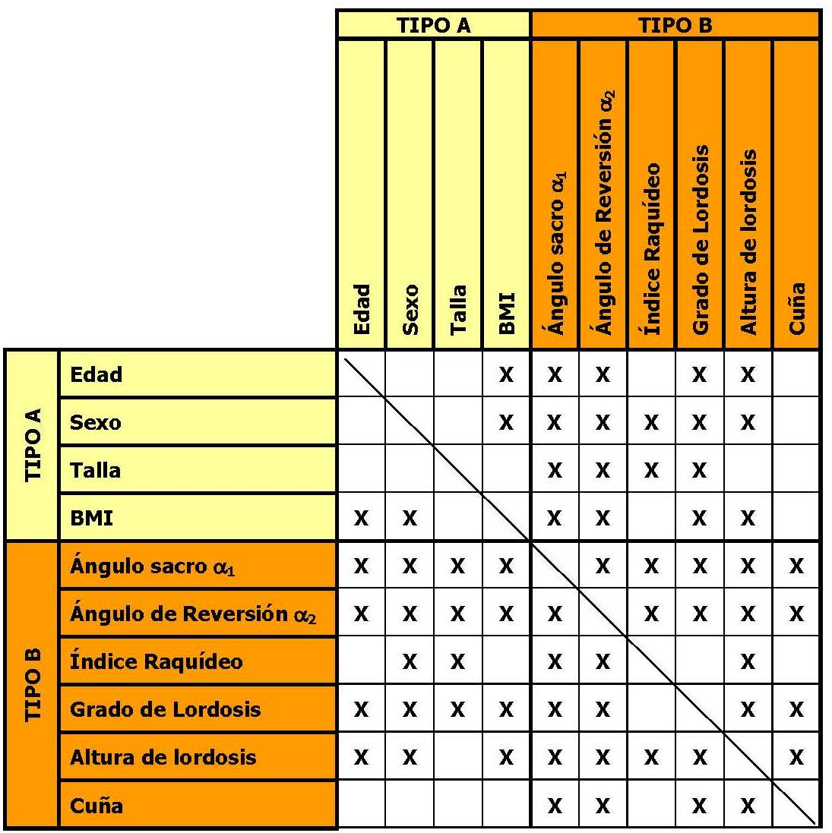
Fig. 2.- Cuadro de variables relacionadas.

En las tablas que se reflejan en las figuras 3 y 4, se recogen el cuadro de resultados del test de independencia efectuado y el grado de independencia obtenido para cada pareja de variables considerada.
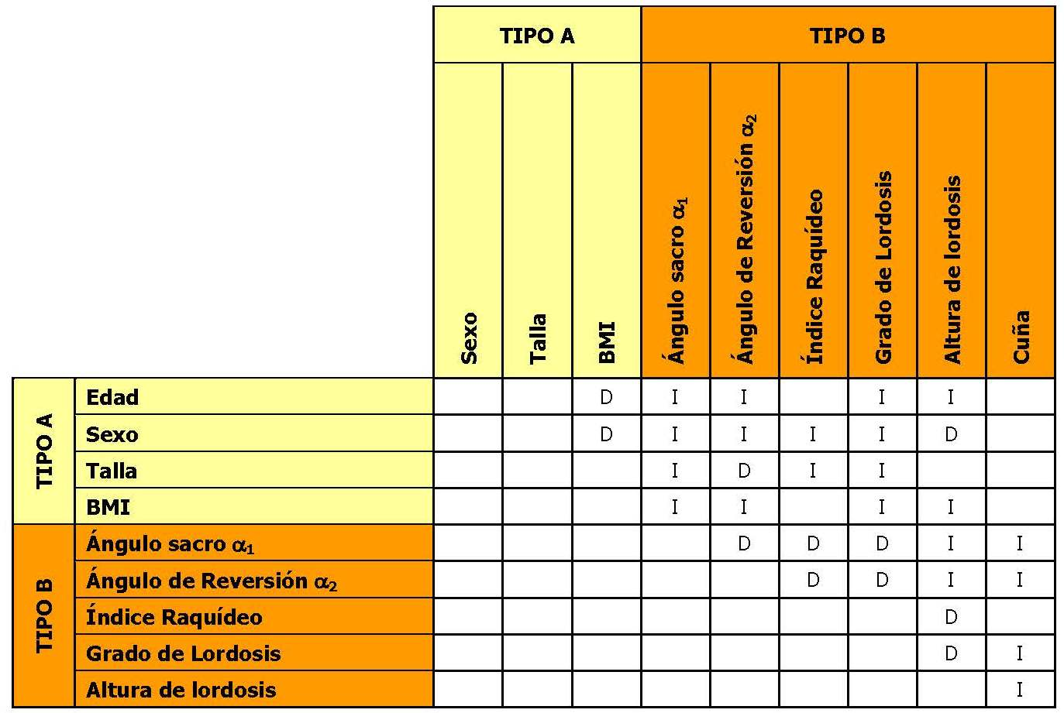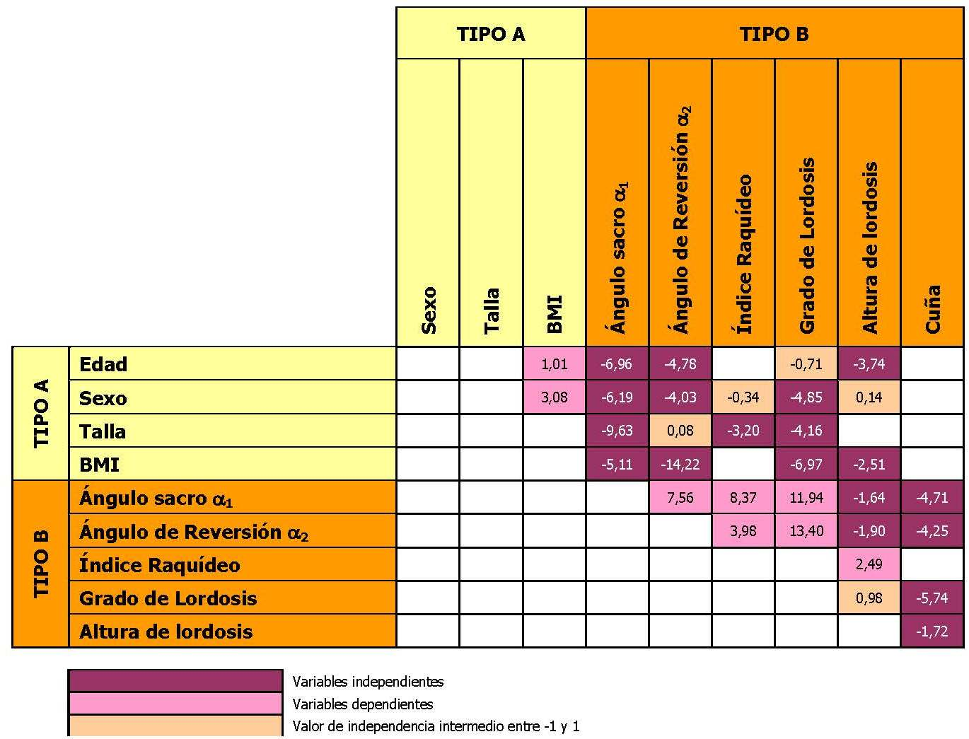
Fig. 3.- Cuadro de resultados del test de independencia. Fig. 4.- Grado de independencia entre variables.

Se han obtenido algunas relaciones de dependencia interesantes que son el primer paso para formular matemáticamente el concepto de “globalidad de la postura”. Hubiera sido esperable que los estudios entre las variables que se relacionaban con el sexo (ángulo sacro-sexo, ángulo de reversión–sexo, indice raquideo–sexo y grado de lordosis–sexo) mostrasen una relación de dependencia, pero en los resultados han dado independencia. Es importante el hecho de que una variable raquídea de la región lumbar no dependa del sexo ya que permite asegurar que no existen diferencias entre hombres y mujeres en contra de lo que cabría esperar si se atiende a las diferencias existentes en una estructura ósea próxima como es la pelvis (diferente de forma y tamaño).
En el caso de altura de lordosis-sexo y BMI-sexo, sin embargo han resultado dependientes. En el caso de la altura en L₄ se ha registrado en 1/3 de los varones y sólo en 2 mujeres, mientras que en L₃, 27 de 29 de las mujeres y en 2/3 de los varones.
La vértebra en cuña, que podría presumirse ser dependiente del grado de lordosis, ángulo de reversión y altura de lordosis, en todos los casos ha salido independiente.
Otras parejas de variables que han mostrado relación de dependencia han sido el ángulo sacro-ángulo de reversión como era de esperar: “Los cambios de valor del ángulo sacro influyen en el ángulo de reversión. Sin embargo la altura de lordosis es independiente de las dos”.
Las Variables claramente dependientes son: ángulo sacro-ángulo de reversión, ángulo sacro-índice raquídeo lumbar y ángulo sacro-grado de lordosis. Como en el caso anterior, esto supone que las modificaciones de ángulo sacro influyen en los valores de las otras variables.
Angulo de reversión–grado de lordosis, también muestran relación de dependencia como en principio cabría esperar dado su significado e incidencia en la postura.
La variable BMI es dependiente de la edad y el sexo.
El grado de lordosis es mayor con altura de lordosis en L₃.
Sin embargo hay variables que mejorando la compartimentación podrían haber dado mayor fiabilidad al análisis, como ángulo sacro-altura de lordosis, son independientes, ángulo sacro-vértebra en cuña que son independientes, ángulo de reversión–edad que son independientes, ángulo de reversión–índice raquídeo lumbar, dependientes, grado de lordosis–edad, etc. Otras variables han obtenido muy baja fiabilidad obteniendo un valor de independencia entre -1 y 1.

2. Test de bondad de ajuste, que ha confirmado la hipótesis inicial planteada que afirmaba que las variables como el ángulo sacro, ángulo de reversión y grado de lordosis se ajustan a un modelo de distribución de probabilidad Normal (figuras 5, 6 y 7). Este resultado es relevante porque permite caracterizar una muestra y proceder después a su comparación con otras que correspondan a otra población con características distintas.

Fig. 5. Gráfico de bondad de ajuste ángulo sacro a₁ Fig. 6. Gráfico de bondad de ajuste ángulo de reversión a₂

Fig. 7. Gráfico de bondad de ajuste grado de lordosis G_{L}

En los histogramas de las figuras 8, 9 y 10, se muestra la bondad del ajuste de los datos para el ángulo sacro a_{1,} ángulo de reversión a₂ y grado de lordosis G_{L} a la distribución Normal, mediante la comparación de los cuantiles de ambas distribuciones. La línea continua corresponde a la distribución Normal y los puntos a los valores de α₁ realizados.

Fig. 8. Histograma de ángulo sacro α₁ y densidad Normal. Fig. 9. Histograma de ángulo de reversión a₂ y densidad Normal.

Fig. 10. Histograma de grado de lordosis G_{L} y densidad Normal.

Los resultados obtenidos en los modelos propuestos son relevantes para la sistematización y modelización postural del individuo, una vez se formulen las posibles relaciones de dependencia entre las variables propuestas ampliando el estudio a otras regiones y conceptos fundamentales en el análisis global de la postura.
Nuestros modelos geométrico y matemático pueden resultar de interés por su utilidad metodológica para todos aquellos profesionales que se dediquen al estudio y medición del raquis desde distintos ámbitos: biomecánico, geométrico, diagnóstico, médico, fisioterápico, deportivo, etc.

Discusión
El dolor de espalda a nivel lumbar es una de las lesiones más frecuentes en la práctica deportiva (Samuel, 2012; Rochcongar, 2014). En nuestros días debido a la especialización deportiva precoz y el gran desarrollo del deporte de competición nos encontramos con problemas de dolor lumbar agudo en adolescentes que incluso en algunos casos obligan a intervenciones quirúrgicas a estas edades siendo la más habitual la espondilólisis (Granata et al., 1997; Fees et al., 1998; Mitniski et al., 1998). Generalmente, la causa de estas lesiones es el sobreentrenamiento deportivo de la columna lumbosacra, pudiendo producirse además, arrancamientos del cartílago en las vértebras.
Existen distintas situaciones que implican una sobrecarga de la columna lumbar importante en deportes como la Halterofilia, debido a la brusquedad en los entrenamientos intensivos para las competiciones, con la finalidad de conseguir el máximo rendimiento en columnas que en ocasiones, por la edad del individuo, aún no han alcanzado su máximo desarrollo, ni están preparadas para soportar dicha carga (Pope and Novotny, 1993; Arabatzi et al., 2010).
En algunas ocasiones puede producirse un accidente en el disco vertebral muy doloroso y que puede ser grave como consecuencia de la utilización de pesas o de cargas inadecuadas, así como esfuerzos en los que predomina la rotación o inclinación lateral, en los que muchas veces se trata de un gesto ejecutado en desequilibrio con un mal control propioceptivo de la columna lumbar. Este cuadro agudo es provocado en muchas ocasiones por una hernia de disco (Peña et al., 2016).
Por todo ello, el estudio geométrico y matemático, que hemos aplicado en sujetos que practican la disciplina deportiva de Halterofilia, permitirá valorar y caracterizar gráficamente la morfología del raquis lumbar en su plano sagital, para poder así definirlo, analizando las angulaciones del raquis , comparando con la propia historia del deportista y con los otros deportistas de su disciplina, y también llegar a predecir el comportamiento correctamente, en todas aquellas personas interesadas en la práctica de esta modalidad deportiva, lo que sin duda repercutirá en una prevención de las posibles lesiones de la región lumbar que surgen en estos sujetos (San Pedro, 2012). De esta forma, un estudio geométrico y matemático de la columna lumbar, permitiría llevar a cabo una determinación concreta de los límites de seguridad en el levantamiento de peso se realiza, comparando los esfuerzos, y se calculan mediante los modelos biomecánicos con las cargas máximas observadas en modo experimental en tejidos específicos de la columna.
Cuando los esfuerzos internos calculados exceden la capacidad de los tejidos, se puede esperar que ocurra una lesión. Por lo tanto, los modelos biomecánicos se pueden emplear para el desarrollo o la justificación de estrategias de control del riesgo que minimicen los esfuerzos calculados, manteniendo una zona de seguridad durante las actividades de levantamientos.
La National Institute for Occupational Safety and Healt (NIOSH), establece unos criterios de los niveles de seguridad de un levantamiento de peso. La ecuación del NIOSH emplea los siguientes criterios biomecánicos; por una parte señala que la articulación entre L5 y S1 es el nivel en el que se produce el mayor esfuerzo durante un levantamiento; siendo la fuerza compresiva a este nivel y constituye el vector de esfuerzo crítico. Y el segundo criterio señala que la fuerza de compresión que establece un aumento del riesgo es de 350 kg.
Varios estudios muestran que, con una carga compresiva de 350 kg. sobre la columna lumbar, se comienzan a producir microfracturas en los platillos vertebrales en menos del 25% de los deportistas de Halterofilia (Samuel, 2012; Rochcongar, 2014).
El mecanismo de las lesiones vertebrales bajo cargas compresivas se produce por el fallo de los platillos de los cuerpos vertebrales y de las trabéculas subyacentes conforme con el núcleo pulposo que se presiona en dirección superior e inferior. Es improbable que la magnitud de las fuerzas compresivas durante un único levantamiento ocasione una única rotura del platillo vertebral, y se ha afirmado que es más probable que las lesiones de este tipo sean acumulativas.
Nuestro procedimiento desarrollado permitirá aplicarlo al campo del rendimiento y la medicina deportiva, no sólo en la actividad de la halterofilia, sino extensible a otras modalidades deportivas relacionadas, mediante la formulación de protocolos de corrección postural global que establezcan las pautas compensatorias de actuación en los dos niveles: uno de carácter preventivo, aplicando este protocolo de forma programada al entrenamiento deportivo y así evitar desviaciones o descompensaciones que superen los límites saludables o de rendimiento, y que por lo tanto eviten alteraciones morfológicas irreversibles o lesiones características. Y el otro nivel de actuación sería hacia la medicina deportiva, donde estos métodos son aplicables a la rehabilitación deportiva de élite, que por su sistematización protocolaria serían factibles en caso de conseguir la modelización matemática (San Pedro, 2012).
Por otra parte, este modelo geométrico y matemático elaborado, puede ampliarse su metodología al conjunto columna vertebral-pelvis con el objeto de obtener un modelo postural con un nivel de globalidad superior y por lo tanto con una capacidad de análisis biomecánico más completo del individuo. Este planteamiento abarca el estudio de la hipótesis de compensación postural de curvas raquídeas.
Disponer de un buen modelo geométrico y matemático de la columna lumbar, como el que hemos desarrollado en nuestro trabajo, permitirá la mejora de técnicas deportivas, adquirir pautas posturales individuales de comportamiento, prevenir patologías de columna, mejorar los sistemas ortopédicos y de ayudas a personas con alguna discapacidad, y optimizar la ergonomía y la simulación postural en el campo del diseño industrial.
Se debería trazar una metodología de trabajo que analizase las hipótesis planteadas para establecer la posible relación entre la práctica de una especialidad deportiva concreta y la actitud postural. De este modo llegar a descubrir si existe un tipo de morfología específica de la columna vertebral para una muestra de individuos que practiquen profesionalmente los diferentes deportes seleccionados.
En el caso de existir la relación mencionada, se podría caracterizar una tipología específica para cada disciplina deportiva, y establecer unas pautas compensatorias de actuación en el propio entrenamiento que evitasen desviaciones o descompensaciones que superen los límites saludables o de rendimiento, y que por lo tanto eviten alteraciones irreversibles o lesiones características.

References

Angulo Escobar, P. V., Cáceres Flores, B. I. and Cuenca Villa, M. A. (2015). Eficacia de la intervención educativa sobre ergonomía física, aplicada en el despegue de la modalidad de arranque en los niños, niñas y adolescentes que practican halterofilia en La Federación Deportiva del Azuay. Cuenca.

Anselmi, H. (2007). Actualizaciones sobre entrenamiento de la potencia. Anselmi, Buenos Aires, 2007.

Álvarez, G. R., Grigoletto, M. D. S. and Manso, J. G. (2015). La Halterofilia aplicada al deporte: Su enseñanza, uso y aplicación. Wanceulen SL.

Arabatzi, F., Kellis, E. and De Villarreal, E. S. S. (2010). Vertical jump biomechanics after plyometric, weight lifting, and combined (weight lifting+ plyometric) training. The Journal of Strength & Conditioning Research, 24(9), 2440-2448.

Fees, M., Decker, T., Snyder-Mackler, L. and Axe, M. J. (1998). Upper Extremity Weight-Training Modifications for the Injured Athlete A Clinical Perspective. The American journal of sports medicine, 26(5), 732-742.

Granata, K. P., Marras, W. S. and Davis, K. G. (1997). Biomechanical assessment of lifting dynamics, muscle activity and spinal loads while using three different styles of lifting belt. Clinical Biomechanics, 12(2), 107-115.

Gutiérrez, J. J. A., del Amo, J. L. L. and Evrard, M. M. (2014). Caracterización del tiempo de vuelo en relación con variables biomecánicas del tirón en la arrancada de halterofilia. Apunts. Educación física y deportes, 4(118), 68-78.
Hernández Corvo R. (2000). Halterofilia y Movimiento. 1ª ed. Madrid: B.O.C.M..
Mitnitski, A. B., Yahia, L. H., Newman, N. M., Gracovetsky, S. A. and Feldman, A. G. (1998). Coordination between the lumbar spine lordosis and trunk angle during weight lifting. Clinical Biomechanics, 13(2), 121-127.

Peña, G., Heredia, J. R., Lloret, C., Martín, M. and Da Silva-Grigoletto, M. E. (2016). Iniciación al entrenamiento de fuerza en edades tempranas: revisión. Revista andaluza de Medicina del Deporte. Vol. 9; nº 1

Pérez, F. G., and García, M. T. F. (2013). Exploración del raquis lumbar y articulaciones sacroilíacas. FMC-Formación Médica Continuada en Atención Primaria, 20(8), 468-472.

Pope, M. H. and Novotny, J. E. (1993). Spinal biomechanics. Journal of Biomechanical engineering, 115(4B), 569-574.

Rochcongar, P. (2014). Lesiones crónicas del aparato locomotor en el deportista. EMC-Aparato Locomotor, 47(2), 1-10.

Samuel, P. C. (2012). Lesiones de la columna lumbar en el deportista. Revista Médica Clínica Las Condes, 23(3), 275-282.

San Pedro Orozco, P. (2012). Modelo geométrico y matemático de medición de variables posturales del raquis lumbar. Aplicación a la biomecánica del deporte de élite: Halterofilia. 2012. Doctoral thesis. Universidad Alfonso X El Sabio.

Santiago, F. R., Álvarez, L. G., Moreno, M. T. and González, P. N. (2010). La radiografía simple en el estudio del dolor de la columna vertebral. Radiología, 52(2), 126-137.

